Учреждение образования
«БЕЛОРУССКИЙ ГОСУДАРСТВЕННЫЙ ТЕХНОЛОГИЧЕСКИЙ УНИВЕРСИТЕТ»
Разработка и анализ требований
Студент: Антипов А. Р.
ФИТ 2 курс 9 группа
Преподаватель: Сухорукова И. Г.
Минск 2026

Тема приложения
Программное средство для организации работы медицинского центра.

Бизнес требования
Это приложение нужно для того, чтобы автоматизировать ключевые процессы медицинского центра, повысить качество обслуживания на всех этапах . Оно поможет:
- Пациентам – быстро искать нужного специалиста и записываться на прием через электронную регистратуру на удобное время. Доступ к актуальному расписанию врачей. Получение рекомендаций, планов лечения и напоминаний о предстоящих визитах или процедурах.
- Врачам – управление данными пациентов, просмотр анализов и истории болезни в один клик. Быстрое заполнение журналов с помощью шаблонов.
- Администраторам – полный контроль оплаты услуг, связь с кассовым оборудованием и учет задолженностей. Управление общим расписанием центра, контроль загрузки кабинетов и работы медицинского персонала.

Список пользователей
Приложение будут использовать:
- Пациенты – записываться на процедуры, услуги, самостоятельно выбирать врачей и удобное времени для посещения.
- Врачи – создавать и управлять медицинским картами, проверять результаты анализов, оценивать динамику выздоровления.
- Администратор – управлять общим расписанием медицинского центра, контролировать оплаты услуг и загрузку кабинетов в рабочее время.

Пользовательские истории
Как пациент, я хочу зарегистрироваться в системе, чтобы завести медицинскую карту, хочу видеть список доступных врачей и медицинских услуг, чтобы выбрать подходящего специалиста. Хочу записываться на прием, чтобы выбрать удобное время, хочу просматривать календарь своих посещений, чтобы планировать свой график, хочу получать доступ к результатам анализов и заключениям, чтобы отслеживать состояние здоровья.
Как врач, я хочу просматривать список записей на день и историю болезни пациентов, чтобы эффективно проводить приемы, хочу вносить данные об осмотрах и назначать лечение, чтобы вести документацию в цифровом виде. Хочу видеть результаты исследований, чтобы корректировать план лечения и информировать об этом пациента.
Как администратор, я хочу создавать, редактировать и блокировать учетные записи сотрудников и клиентов, чтобы поддерживать актуальность базы данных, хочу управлять графиками работы врачей и кабинетов, чтобы исключить накладки в расписании. Хочу контролировать оплату медицинских услуг, хочу получать отчеты по работе центра, чтобы оценивать загруженность специалистов и популярность услуг.

Функциональные требования
На основе пользовательских историй можно выделить следующие функциональные требования:
- Регистрация и авторизация
- Регистрация пользователей (пациентов, врачей, администраторов)
- Вход в личный кабинет по логину/паролю или номеру телефона
- Управление медицинскими записями и услугами
- Просмотр каталога услуг и списка врачей с их квалификацией (для пациентов).
- Создание и ведение медицинских карт, внесение протоколов осмотра (для врачей).
- Запись на прием к врачу с выбором доступного времени.
- Расписание и уведомления
- Отображение графика работы врачей и загрузки кабинетов в реальном времени.
- Автоматические уведомления пациентов о предстоящем приеме через смс.
- Просмотр истории посещений и плановых визитов в личном кабинете.
- Оплата услуг
- Поддержка онлайн-оплаты.
- Автоматическая проверка статуса транзакций и формирование электронных чеков.
- Контроль задолженности и отчетность по выручке (для администратора).

Аналоги
Аналог №1 «Medesk» представлен на рисунке 1. Medesk — это платформа для управления частными клиниками, которая автоматизирует основные процессы: от записи пациента до формирования финансовой отчетности.

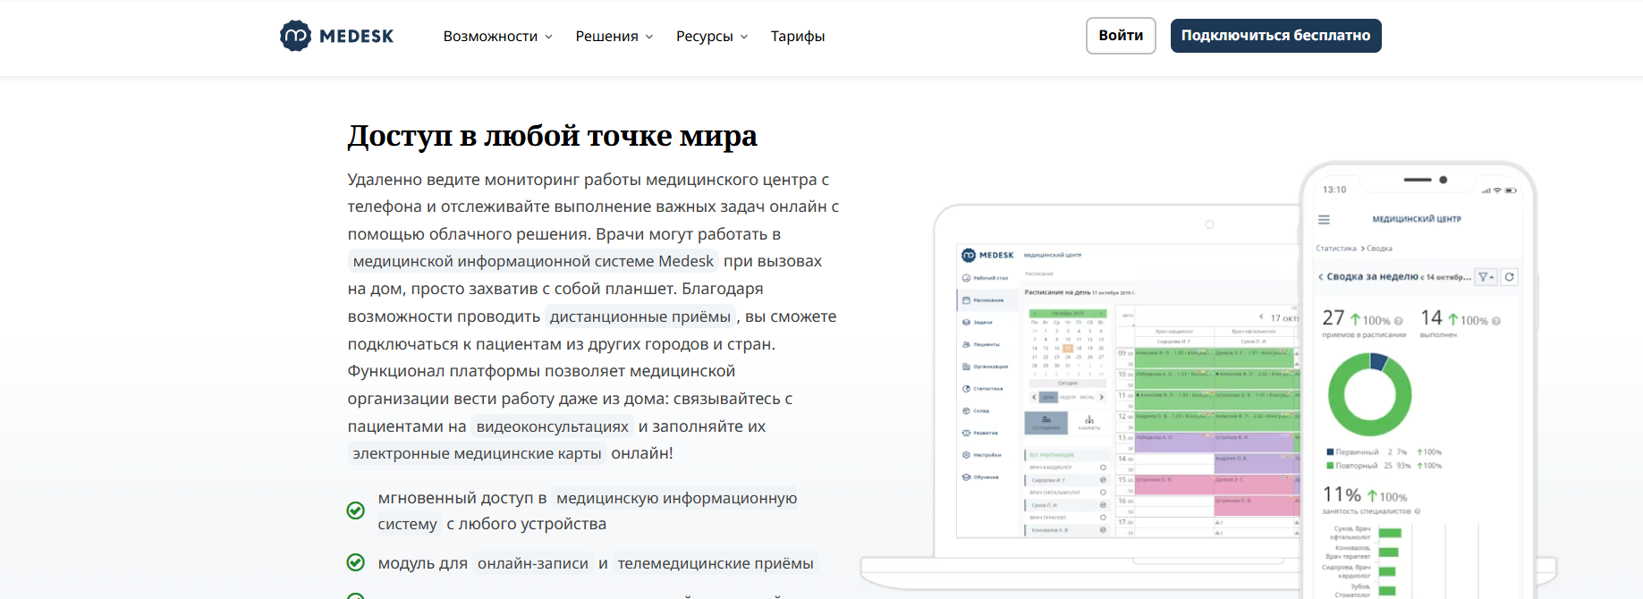
Рисунок 1 – аналог №1 «Medesk»
Функционал:
- Электронная медицинская карта с шаблонами для врачей.
- Онлайн-запись на прием через сайт.
- Автоматическая отправка смс о приеме.
- Интеграция с лабораториями для получения результатов анализов.
Минусы:
- Сложный интерфейс для первичного освоения медицинским персоналам старшего возраста.
Вывод по данному аналогу
Для пациентов интерфейс удобен благодаря возможности быстро выбрать время приема и получить уведомление. Для врачей Medesk предоставляет готовые протоколы осмотров, что сокращает время на заполнение бумаг. Однако настройка системы под узкую специализацию клиники может потребовать длительного времени и помощи техподдержки.

Аналог №2 «СберЗдоровье» представлен на рисунке 2. «СберЗдоровье» — это магазин медицинских услуг, ориентированный на поиск врачей и проведение консультаций.
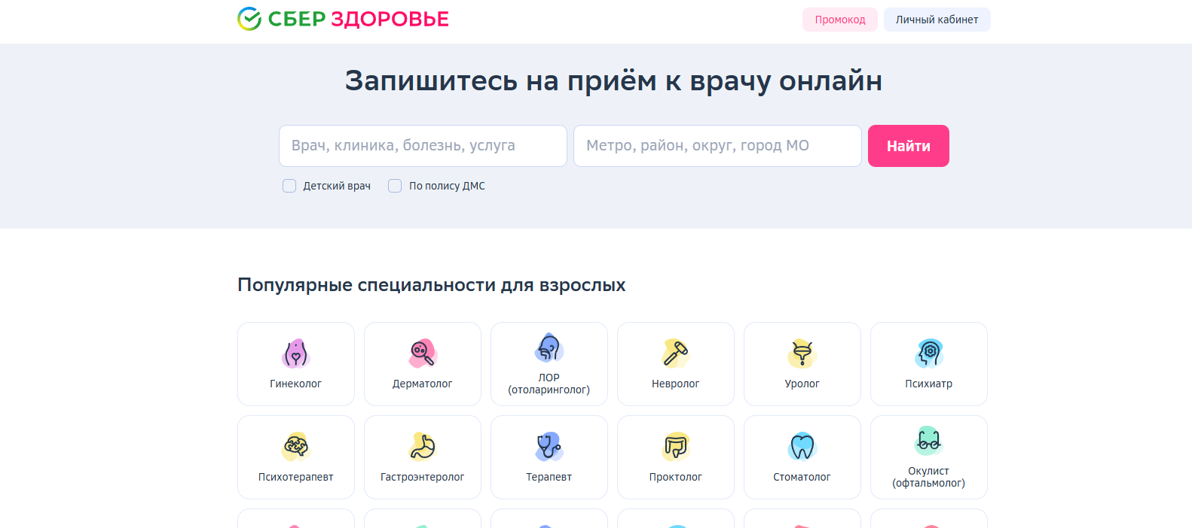
Рисунок 2 – аналог №2 «СберЗдоровье»
Функционал:
- Огромная база врачей различных специальностей с рейтингами и отзывами.
- Возможность проведения видео-консультаций.
- Запись в клиники-партнеры со скидками.
- Чат с дежурным врачом в режиме 24/7.
Минусы:
- Ограниченный функционал для внутреннего управления процессами внутри конкретной клиники.
- Качество консультаций зависит от сторонних специалистов.

Вывод по данному аналогу
СберЗдоровье ориентирован на максимальное удобство пациента: быстрый поиск, доступные цены. Пользователям нравится простота навигации и возможность получить помощь, не выходя из дома. Для врачей это хороший канал привлечения пациентов, но система не заменяет полноценную медицинскую информационную систему для ведения сложной отчетности.
Вывод:
Medesk — лучше всего подходит для автоматизации лечебного процесса и документооборота.
СберЗдоровье — удобен для привлечения новых пациентов и проведения онлайн-консультаций.

Пересмотр функциональных требований
На основе просмотренных аналогов можно выделить следующие функциональные требования:
- Регистрация и авторизация
- Регистрация пользователей (пациентов, врачей, администраторов).
- Вход по номеру телефона или логину/паролю.
- Управление медицинскими услугами
- Создание, редактирование и удаление карточек врачей и списка услуг (для администратора).
- Просмотр профилей врачей и прайс-листа (для пациентов).
- Запись на прием с автоматическим бронированием времени в календаре.
- Расписание и уведомления
- Отображение актуального графика работы специалистов.
- Автоматические уведомления о записи, переносе приема или готовности анализов.
- Оплата услуг и финансовый учет
- Поддержка онлайн-оплаты через банковские карты или СБП.
- Автоматическая проверка статуса оплаты и хранение истории транзакций.
- Электронная медицинская карта
- Доступ пациента к заключениям врачей и результатам исследований.
- Возможность врача вносить данные осмотра и назначения.
- Чат с клиникой
- Возможность оперативного общения пациента с администратором или врачом.
- Программа лояльности
- Отображение персональных скидок и накопленных бонусов в личном кабинете.

Нефункциональные требования
На основе функциональных требований можно рассмотреть следующие нефункциональные требования:
- Производительность — отклик системы при записи на прием не более 2 секунд, поддержка стабильной работы при пиковых нагрузках (утром во время записи).
- Безопасность — строгое соблюдение законодательства о персональных данных, шифрование медицинских записей, разграничение прав доступа (врач не видит финансовую отчетность, администратор не видит детали диагнозов).
- Доступность — корректная работа во всех современных браузерах и наличие адаптивной мобильной версии для записи «на ходу».
- Юзабилити — минимальное количество шагов для записи к врачу (не более 3-4 кликов), понятный интерфейс личного кабинета для пожилых людей.

Use-Case диаграмма
